Игра «Жираф»
Цель: Формирование навыков фонематического анализа.
Ход игры: У жирафа не хватает пятнышек. Украсим его пятнышками, назвав последний звук в слове.
Слова: дом, кит, стол, автобус, камыш, сыр, рак, банан.
Слова и картинки можно подобрать абсолютно любые.
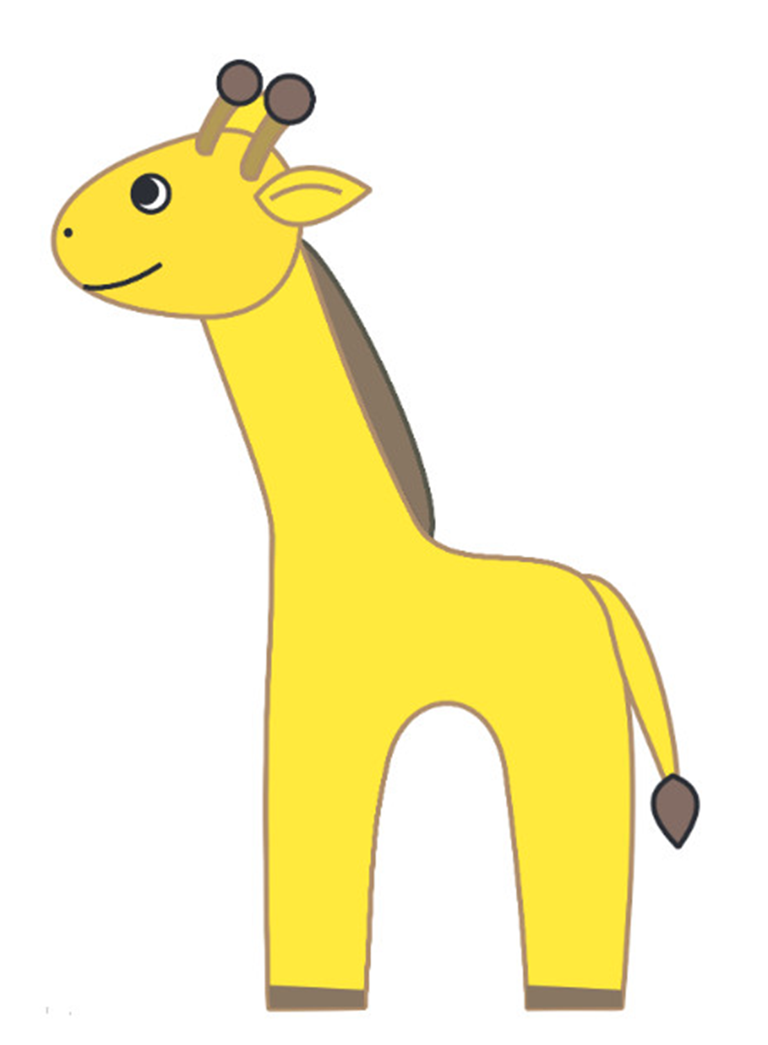
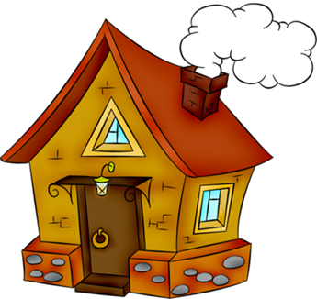 | 
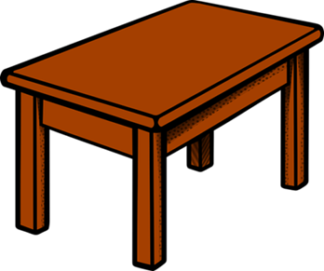 | 
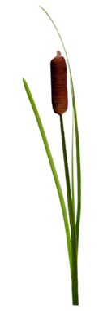 | 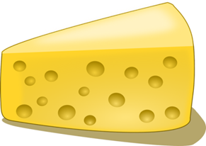
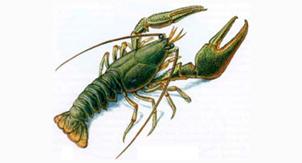 | 

